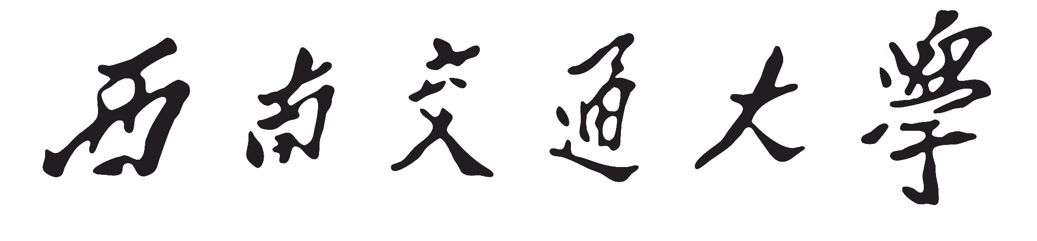

应用软件综合课程设计 I
实验报告——系统设计与实现

项目名称： | 船舶装备故障诊断系统
专业年级： | 软件工程专业2023级
姓名（学号）： | 任安宁（2023112565）
指导老师（职称）： | 韩敏（教授）
提交日期： | 2026年6月25日

目 录

1、前言 4
1.1系统目标 4
1.2编写目的 4
1.3 读者对象 4
1.4 背景 4
1.5 术语与缩写解释 5
1.6 流程图标定义 5
1.7 参考资料 5
2、系统解决方案 7
2.1总体解决方案 7
2.2软件结构设计 8
2.3系统业务描述 9
3、数据库设计 9
3.1图谱概念模型（Schema） 9
3.2数据库的表结构 10
3.3 目录结构 10
4、系统功能详细设计 11
4.1 七步流水线总体执行 11
4.2 三元组抽取（Step3）详细设计 11
4.3 实体合并（Step4）详细设计 12
4.4 清洗 / 切块 / 导入 / 可视化要点 12
5、系统程序和技术实现 13
5.1 关键代码 13
5.1.1 LangGraph 流水线编排（graph.py） 13
5.1.2 实体/关系白名单（constants.py） 13
5.1.3 LLM 三元组抽取调用（steps.py） 13
5.1.4 语义合并（bge-m3 + UnionFind） 13
5.1.5 Neo4j 导入（Cypher MERGE） 13
5.2 端到端构建时序 14
5.3 关键参数配置表 14
5.4 关键技术要点 15

1、前言

1.1系统目标

本人负责“船舶装备故障诊断系统”的知识图谱（KG）搭建部分。该部分将分散、含噪、多语言的船舶设备技术手册，自动构建为以“实体—关系—实体”三元组组织的结构化知识图谱并导入 Neo4j，为上层 RAG 智能问答提供可推理、可溯源的结构化知识底座。
需实现以下目标：
- 搭建基于 LangGraph 编排的离线知识图谱构建流水线，覆盖语料清洗→文本切块→三元组抽取→实体合并→Neo4j 导入导出→可视化全流程。
- 用大模型从文本块抽取符合白名单规范的三元组（9 种实体标签、13 种关系类型），并做质量评分与容错解析。
- 对抽取结果做三级实体合并（精确去重、标签统一、bge-m3 语义聚类）去重归一，输出干净可导入的图谱。
- 将图谱导入 Neo4j，并导出 CSV 与 dump 备份，生成交互式可视化 HTML。
- 支持断点续传、按步执行与状态持久化，保证大规模语料下流水线的可恢复与可重跑。
- 产出 chunk_to_kg 倒排索引，桥接 RAG 检索（实现块↔图谱元素互查）。

1.2编写目的
本文档描述知识图谱搭建模块的总体方案、软件结构、数据库（图谱）设计、各步骤详细设计（流程图、子图）及关键技术实现（关键代码、时序图、配置参数），作为本人负责部分后续开发、联调、部署与维护的依据，并供 RAG 与前端等模块对接参考。

1.3 读者对象
- 最终用户（间接，通过问答受益）
- 概要与详细设计者
- 编码者（KG/后端开发）
- 系统测试者与数据校验人员
- 系统部署与维护者

1.4 背景
项目 | 内容
系统名称 | 船舶装备故障诊断系统（Ship Equipment Fault Diagnosis System）
本人负责模块 | 知识图谱搭建（rag_app/kg_pipeline、rag_app/langGraphy）
编排框架 | LangGraph 0.2.34（双层 StateGraph）
抽取大模型 | qwen3.5-plus（OpenAI 兼容 API，env: API_KEY/API_BASE_URL/API_MODEL）
合并嵌入模型 | BAAI/bge-m3（SentenceTransformer，本地优先）
图数据库 | Neo4j 5.22（bolt://localhost:7687）
语料/产出 | data/KG_Build/<领域>/{raw,cleaned,chunks,extracted,delivery,images,logs}

1.5 术语与缩写解释
术语 / 缩写 | 解释
KG / 知识图谱 | 以“实体—关系—实体”三元组组织的结构化知识，本系统存于 Neo4j。
三元组 (triplet) | (head, relation, tail) 形式的知识单元。
实体标签 / 关系类型 | 实体的类别（如 Equipment）与关系的语义（如 HAS_FAULT）。
LangGraph / StateGraph | 用于编排多步骤工作流的状态图框架，节点 + 条件边。
LLM 抽取 | 用大语言模型从文本抽取三元组。
bge-m3 | BAAI 多语言嵌入模型，用于实体语义相似度计算。
UnionFind / 并查集 | 用于语义合并的聚类数据结构（路径压缩 + 按秩合并）。
Cypher | Neo4j 图查询/写入语言（MERGE/MATCH/CREATE）。
dump | neo4j-admin 导出的图数据库二进制备份。
chunk / 文本块 | 切块后的语义完整文本片段，三元组抽取的基本单位。
checkpoint / 断点续传 | 每处理若干块保存进度，支持中断后恢复。
pyvis | 基于网络图的交互式可视化库。

1.6 流程图标定义
图标 | 定义 | 图标 | 定义
 | 开始或结束 |  | 打印单据
 | 操作 |  | 自动完成
 | 决定 |  | 手工操作
 | 其它流程 |  | 外部数据
 | 连接 |  | 凭证

1.7 参考资料
（1）LangGraph 官方文档（StateGraph、条件边、检查点）。
（2）Neo4j Cypher Manual 与 neo4j-admin 备份/导入文档。
（3）BAAI/bge-m3、sentence-transformers 模型与文档。
（4）pyvis / networkx 可视化文档。
（5）项目内部资料：KG_Pipeline 构建概要（PPT）、kg_pipeline 源码与 requirements.txt。

2、系统解决方案

2.1总体解决方案

2.1.1系统应用模式
知识图谱搭建采用“离线批处理 + CLI 驱动 + LangGraph 编排”的模式：以命令行触发流水线，按步骤（可选 --from/--to/--only）顺序执行；每一步为独立的 LangGraph 子图，失败可定位到具体步骤并支持断点续传与重跑。产出的图谱导入Neo4j 后，供在线 RAG 问答服务实时检索。总体架构如图 2-1。
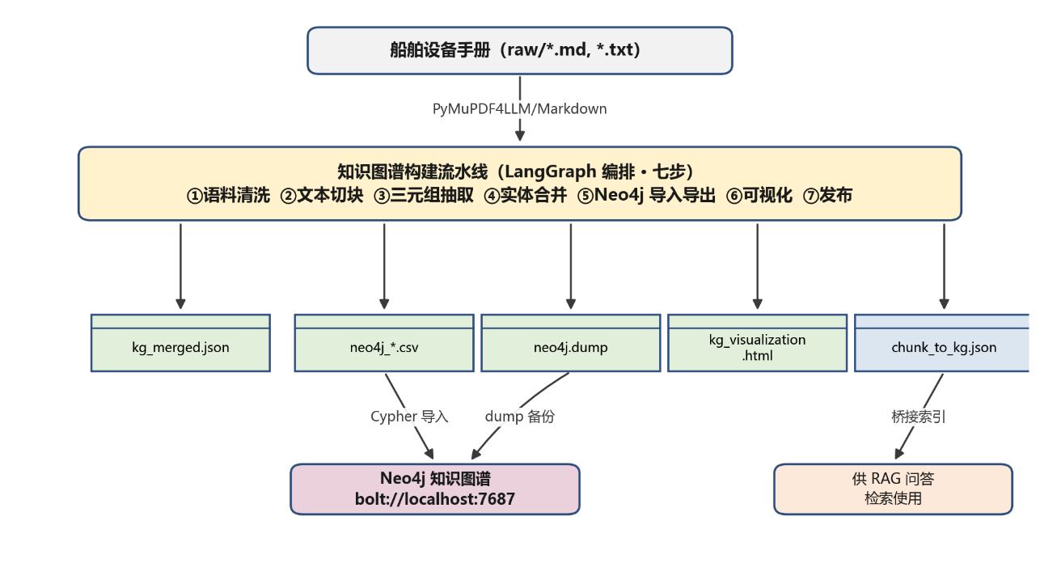
图 2-1 知识图谱构建在系统中的位置与总体架构

2.1.2系统开发及应用环境
类别 | 选型 / 配置 | 说明
开发语言 | Python 3.10 | 流水线与算法实现
编排框架 | langgraph 0.2.34 | 双层 StateGraph 工作流
LLM 调用 | openai 1.40.0（OpenAI 兼容） | 模型 qwen3.5-plus，temperature 0.1
文本切分 | langchain-text-splitters | RecursiveCharacterTextSplitter
嵌入模型 | sentence-transformers + torch 2.3.1 | BAAI/bge-m3 语义合并
图数据库 | neo4j 5.22.0 | bolt://localhost:7687
可视化 | networkx 3.3 + pyvis 0.3.2 | 交互式 HTML 图谱
解析/环境 | beautifulsoup4 / python-dotenv | HTML 表格解析、.env 配置
运行命令 | python -m langGraphy.pipeline --from 1 --to 6 | 按步执行流水线

2.2软件结构设计
流水线采用双层 LangGraph 结构：外层（langGraphy）负责按 NODES 顺序编排 6 个节点（clean/chunk/extract/merge/neo4j/visualize），内层（kg_pipeline.graph）将每一步实现为独立子图并线性执行 step1~step7，每步内部又是更细的LangGraph 子图。软件结构如图 2-2。

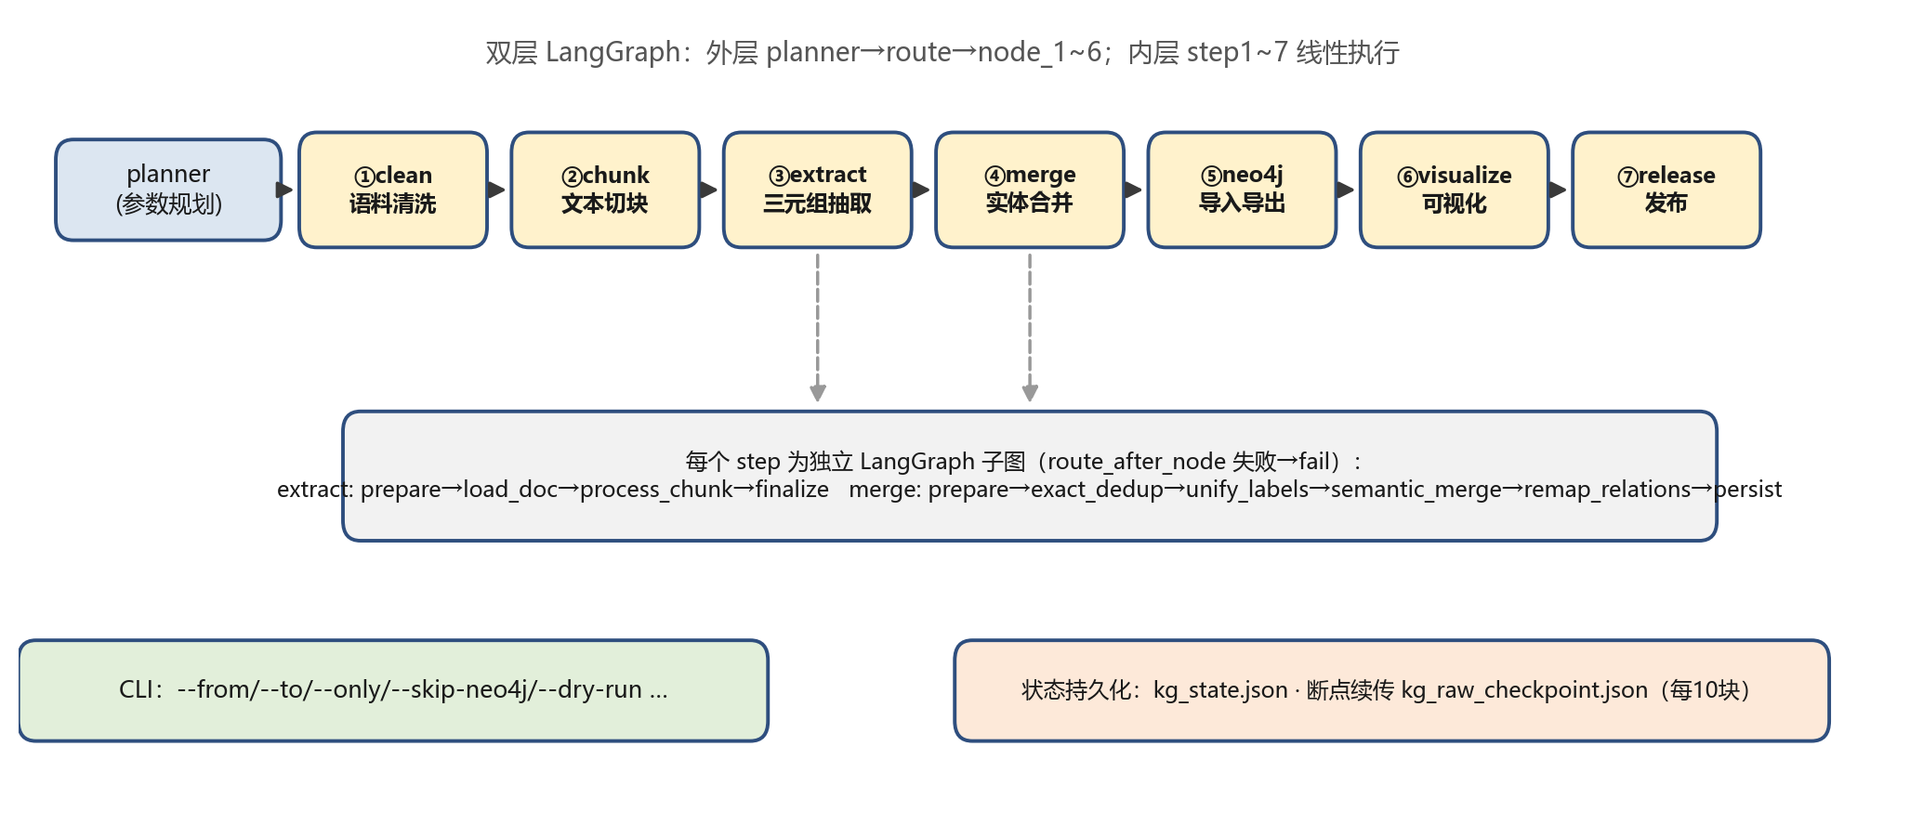

图 2-2 软件结构：双层 LangGraph 与七步流水线

2.3系统业务描述
1. 语料清洗（Step1）：HTML/Markdown 净化、标题规范化（[H1]~[H4]）、目录/前言/版权/外文/品牌噪声剔除，输出 cleaned/。
2. 文本切块（Step2）：按标题语义切分并合并同根同语义段，长段递归切割，质量评分过滤，输出 chunks.json。
3. 三元组抽取（Step3）：LLM 按块抽取并质量评分，白名单校验，bundle 合并与上下文快照，断点续传，输出 kg_raw.json。
4. 实体合并（Step4）：精确去重→标签统一→bge-m3 语义聚类→关系重映射，输出 kg_merged.json 与 chunk_to_kg.json。
5. Neo4j 导入导出（Step5）：写 CSV，Cypher MERGE 批量导入，neo4j-admin dump 备份。
6. 可视化（Step6）：pyvis 生成交互式 kg_visualization.html。

3、数据库设计

3.1图谱概念模型（Schema）
知识图谱以 Neo4j 图模型存储：节点为带标签的实体，边为带类型的关系。系统定义 9 种实体标签与 13 种关系类型，围绕“装备—部件—系统—故障现象—原因—诊断—维修—参数—安全”构成可推理的故障知识网络（图 3-1）。
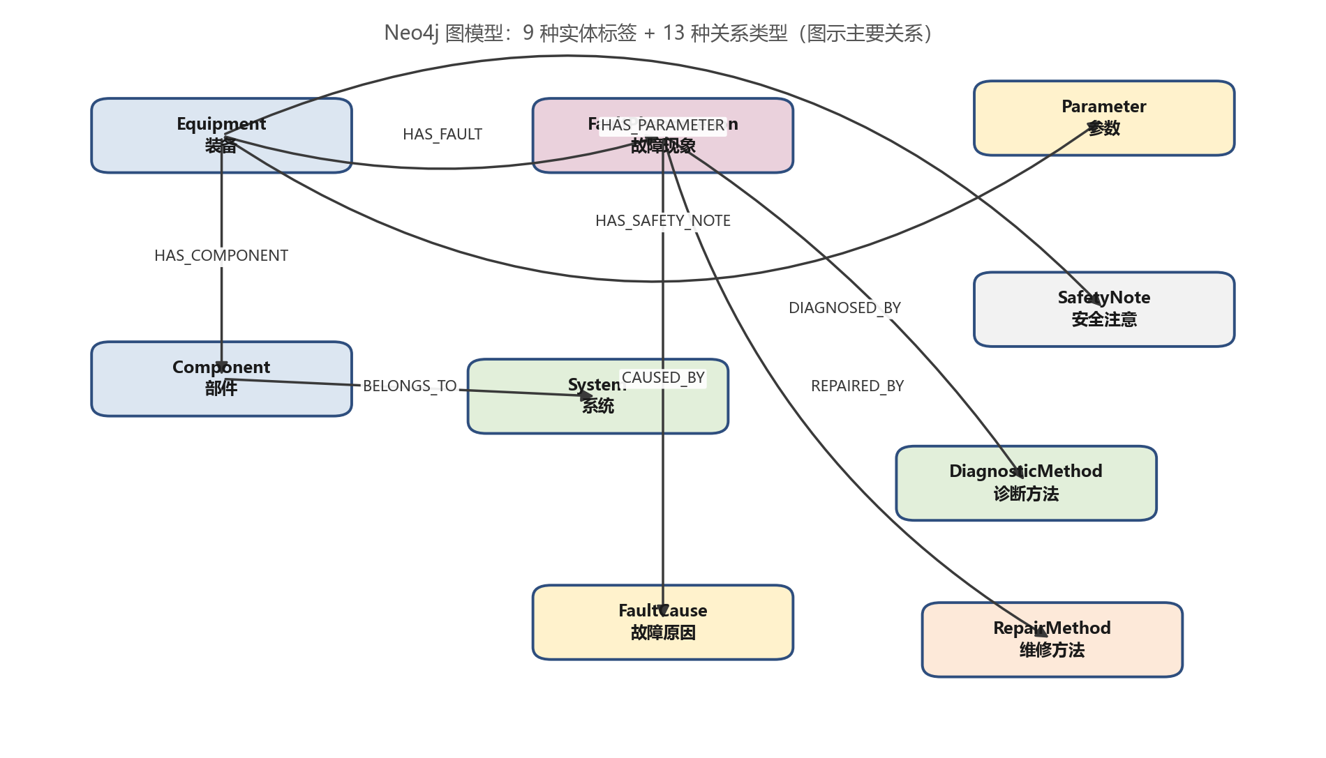
图 3-1 Neo4j 知识图谱图模型（Schema）
实体标签（9 种）：Equipment、Component、FaultPhenomenon、FaultCause、DiagnosticMethod、RepairMethod、System、Parameter、SafetyNote。
关系类型（13 种）：HAS_COMPONENT、HAS_FAULT、CAUSED_BY、DIAGNOSED_BY、REPAIRED_BY、HAS_PARAMETER、HAS_SAFETY_NOTE、BELONGS_TO、REQUIRES、PREVENTS、CONTROLS、MONITORS、CONNECTS_TO。

3.2数据库的表结构

图谱导入 Neo4j 的实体表与关系表（CSV）结构如下：
文件 | 字段 | 说明
neo4j_entities.csv | entity_id, name, label, description, doc_id, chunk_id, all_labels, source | 实体节点导入表
neo4j_relations.csv | rel_id, head, head_label, relation, tail, tail_label, description, doc_id, chunk_id | 关系边导入表
合并后图谱与中间产物 JSON 结构：
文件 | 产生步骤 | 结构 / 说明
chunks.json | Step2 | [{chunk_id, doc_id, chunk_index, text, source, heading_context, semantic_group, system_root, ...}]
kg_raw.json | Step3 | {entities:[{name,label,description,doc_id,chunk_id,source}], relations:[{head,head_label,relation,tail,tail_label,...}]}
kg_merged.json | Step4 | {entities:[{entity_id:ENT_000001, name, label, description, doc_id[], chunk_id[], all_labels[]}], relations:[{rel_id:REL_000001, head, relation, tail, ...}]}
entity_merge_log.json | Step4 | [{step: exact_dedup/label_unify/semantic_merge/prune_*, ...}] 合并审计日志
chunk_to_kg.json | Step4 | {chunks:[{chunk_id, doc_id, kg_entities[], kg_entity_ids[], kg_relations[]}]} 倒排索引(RAG 桥接)
kg_state.json / kg_raw_checkpoint.json | 运行态 | {kg_name, used_files[], completed_steps[]} / {done_chunk_ids[], entities[], relations[]}

3.3 目录结构
目录 | 内容
raw/ | 原始语料输入（.md / .txt）
cleaned/ | Step1 清洗后文档
chunks/ | Step2 切块（chunks.json、doc_source_map.json）与 Step4 的 chunk_to_kg.json
extracted/ | Step3 抽取（kg_raw.json、kg_raw_checkpoint.json）
delivery/ | Step4/5/6 交付物（kg_merged.json、entity_merge_log.json、neo4j_*.csv、neo4j.dump、kg_visualization.html）
images/ | Step1 提取的 Base64 图片（按 doc_id 分目录）
logs/ | 流水线日志 pipeline_YYYYMMDD_HHMMSS.log

4、系统功能详细设计

4.1 七步流水线总体执行
planner 依据 CLI 参数计算 selected_steps，随后线性执行 step1~step7；每步执行后由 route_after_node 判断：失败转 fail，否则进入下一步。各步均为独立 LangGraph 子图（见 2.2 图 2-2），便于定位与重跑。

4.2 三元组抽取（Step3）详细设计
Step3 子图：prepare（加载块/恢复断点）→ load_doc（按文档循环）→ process_chunk（按块抽取）→ finalize（写 kg_raw.json）。关键策略如图 4-1。
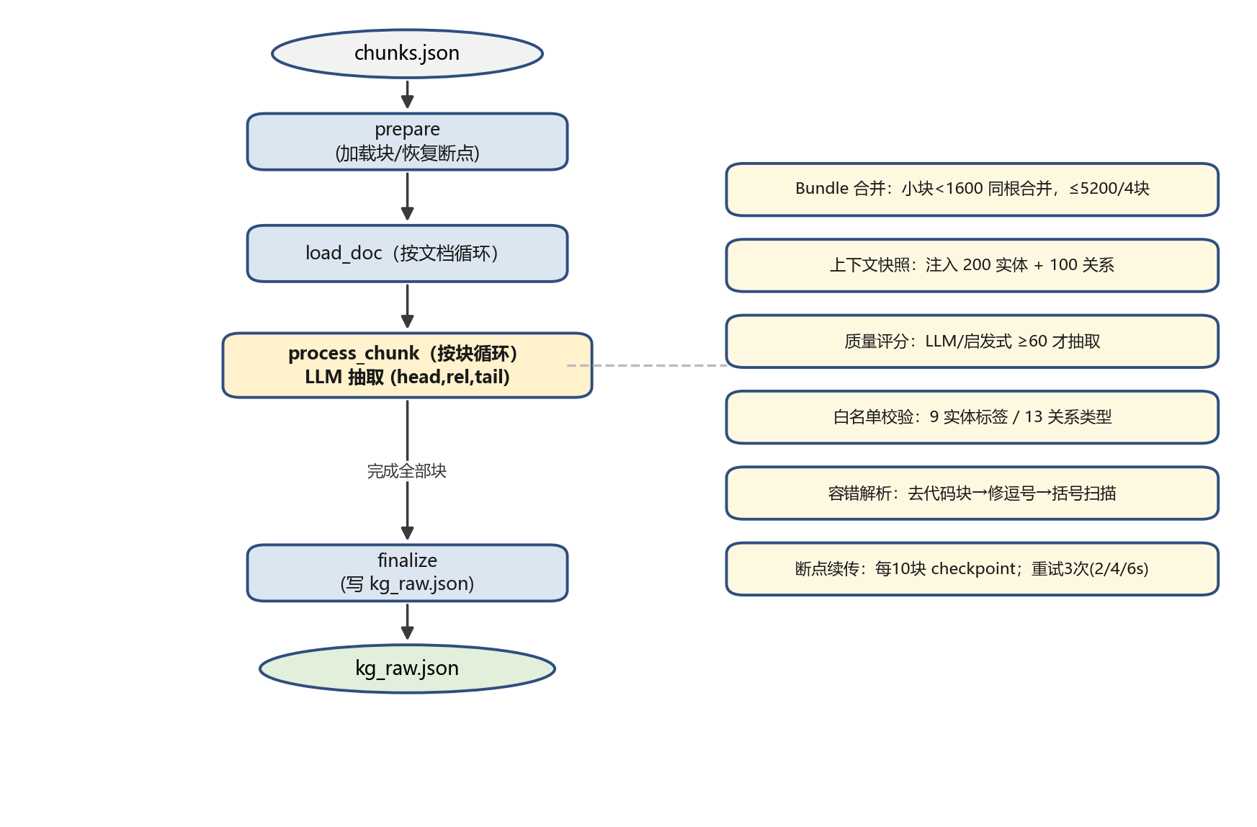
图 4-1 三元组抽取子图与关键策略
白名单约束（抽取后 validate_extracted 校验）：
类别 | 数量 | 取值
实体标签 | 9 | Equipment / Component / FaultPhenomenon / FaultCause / DiagnosticMethod / RepairMethod / System / Parameter / SafetyNote
关系类型 | 13 | HAS_COMPONENT / HAS_FAULT / CAUSED_BY / DIAGNOSED_BY / REPAIRED_BY / HAS_PARAMETER / HAS_SAFETY_NOTE / BELONGS_TO / REQUIRES / PREVENTS / CONTROLS / MONITORS / CONNECTS_TO

4.3 实体合并（Step4）详细设计
Step4 子图：prepare → exact_dedup（按 (name,label) 精确去重）→ unify_labels（同名异标签加权投票）→ semantic_merge（bge-m3 计算余弦相似度 + UnionFind 聚类）→ remap_relations（关系名替换与去重）→ persist。语义合并按实体标签采用差异化阈值，避免过度合并。流程如图 4-2。
图 4-2 实体合并子图（三级递进）
实体标签 | 语义合并阈值
Equipment / Component | 0.96
System / Parameter | 0.95
FaultPhenomenon / FaultCause | 0.93
DiagnosticMethod / RepairMethod / SafetyNote | 0.92
默认（其它） | 0.94

4.4 清洗 / 切块 / 导入 / 可视化要点
- Step1 清洗：HTML 表格转文本、Base64 图片提取、标题规范化、目录/前言/版权/外文/品牌噪声多层剔除。
- Step2 切块：KG_CHUNK_SIZE=6000、OVERLAP=360、MIN=1200；按标题语义切分并合并同根同语义段，质量评分过滤。
- Step5 导入：先 DETACH DELETE 清库，再用 Cypher MERGE 批量导入实体与关系；neo4j-admin database dump 备份。
- Step6 可视化：pyvis + networkx，按度数取 top 300 节点，按标签着色并附图例。

5、系统程序和技术实现

5.1 关键代码

5.1.1 LangGraph 流水线编排（graph.py）
STEP_SEQUENCE = [1, 2, 3, 4, 5, 6, 7]

def build_graph():
g = StateGraph(PipelineState)
g.add_node("planner", planner_node)
for sid in STEP_SEQUENCE:
g.add_node(f"step{sid}", make_step_node(sid)) # step1..step7
g.add_node("fail", fail_node); g.add_node("done", done_node)
# planner→step1→…→step7→done；每步 route_after_node 失败→fail
g.add_conditional_edges(f"step{sid}", route_after_node, {"next": ..., "fail": "fail"})
return g.compile()

5.1.2 实体/关系白名单（constants.py）
ENTITY_LABELS = ["Equipment", "Component", "FaultPhenomenon", "FaultCause",
"DiagnosticMethod", "RepairMethod", "System", "Parameter", "SafetyNote"]
RELATION_TYPES = ["HAS_COMPONENT", "HAS_FAULT", "CAUSED_BY", "DIAGNOSED_BY",
"REPAIRED_BY", "HAS_PARAMETER", "HAS_SAFETY_NOTE", "BELONGS_TO",
"REQUIRES", "PREVENTS", "CONTROLS", "MONITORS", "CONNECTS_TO"]

5.1.3 LLM 三元组抽取调用（steps.py）
client = OpenAI(api_key=API_KEY, base_url=API_BASE_URL) # OpenAI 兼容
resp = client.chat.completions.create(
model=LLM_MODEL, # qwen3.5-plus
messages=[{"role":"system","content":SYSTEM_PROMPT},
{"role":"user","content":chunk_text}],
temperature=LLM_TEMPERATURE, # 0.1
max_tokens=LLM_MAX_TOKENS) # 4000
triples = extract_json_from_response(resp) # 去代码块→修逗号→括号扫描兜底
entities, relations = validate_extracted(triples) # 白名单校验

5.1.4 语义合并（bge-m3 + UnionFind）
LABEL_THRESHOLDS = {"Equipment":0.96, "Component":0.96, "System":0.95,
"Parameter":0.95, "FaultPhenomenon":0.93, "FaultCause":0.93,
"DiagnosticMethod":0.92, "RepairMethod":0.92, "SafetyNote":0.92}
model = SentenceTransformer("BAAI/bge-m3")
emb = model.encode(names, normalize_embeddings=True)
uf = UnionFind(len(names))
for i, j in pairs_same_label:
if cosine(emb[i], emb[j]) >= LABEL_THRESHOLDS.get(label, 0.94):
uf.union(i, j) # 同簇实体合并为一个

5.1.5 Neo4j 导入（Cypher MERGE）
driver = GraphDatabase.driver(NEO4J_URI, auth=(NEO4J_USER, NEO4J_PASSWORD))
with driver.session() as s:
s.run("MATCH (n) DETACH DELETE n") # 清库
s.run("UNWIND $rows AS row MERGE (n:Entity {name: row.name}) "
"SET n.label=row.label, n.description=row.description", rows=ent_rows)
for rtype, rows in grouped_relations.items():
s.run(f"UNWIND $rows AS r MATCH (h:Entity{{name:r.head}}) "
f"MATCH (t:Entity{{name:r.tail}}) CREATE (h)-[:{rtype}]->(t)", rows=rows)
# 备份：neo4j-admin database dump neo4j --to-path=<delivery>

5.2 端到端构建时序
从 CLI 触发到产出图谱的端到端时序如图 5-1。
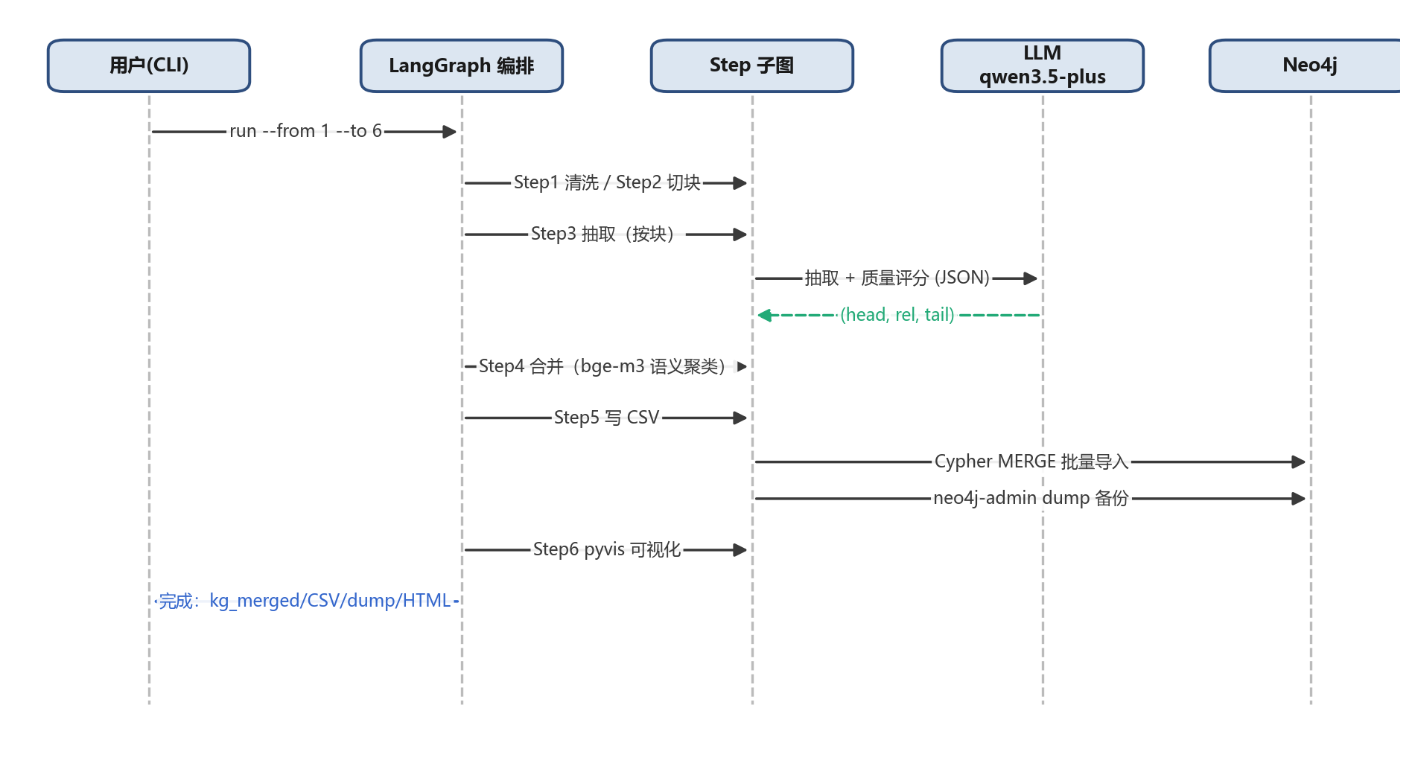
图 5-1 知识图谱构建端到端时序图

5.3 关键参数配置表
参数 | 默认值 | 说明
KG_CHUNK_SIZE / OVERLAP / MIN | 6000 / 360 / 1200 | 切块大小 / 重叠 / 最小块
LLM_MODEL / TEMPERATURE / MAX_TOKENS | qwen3.5-plus / 0.1 / 4000 | 抽取大模型与生成参数
LLM_QUALITY_SCORE_THRESHOLD | 60 | 质量评分阈值（≥60 才抽取）
LLM_RETRY_LIMIT / BACKOFF | 3 / 2（2/4/6s） | 重试次数与指数退避
LLM_CHECKPOINT_EVERY_CHUNKS | 10 | 每 N 块写一次断点
Bundle 合并 | 1600 / 5200 / 4 | 小块阈值 / 最大字符 / 最大块数
上下文快照 | 200 / 100 | 注入实体数 / 关系数上限
合并嵌入模型 | BAAI/bge-m3 | 语义相似度
语义合并阈值 | 0.92 ~ 0.96（按标签）/ 默认 0.94 | 差异化阈值
Neo4j | bolt://localhost:7687 / neo4j | 连接地址 / 用户
可视化 top_n | 300 | 展示节点数上限

5.4 关键技术要点
- 双层 LangGraph：外层编排 6 节点、内层 7 步且每步为子图，结构清晰、可按步执行与定位失败。
- 可恢复性：kg_state.json 记录进度，Step3 每 10 块 checkpoint，支持中断续跑；LLM 调用 3 次重试 + 指数退避。
- 高质量抽取：质量评分前置筛选（≥60）+ 白名单校验（9 实体/13 关系）+ 三层 JSON 容错解析，降低噪声与幻觉。
- 差异化语义合并：bge-m3 + UnionFind 按实体类型采用不同阈值，平衡去重与过合并，连通分量裁剪去除孤立/细粒度节点。
- RAG 桥接：产出 chunk_to_kg.json 倒排索引，使在线问答可由文本块定位图谱元素、由图谱反查来源块。

